| **Caso de mercado**: O cliente tem uma revendedora de carros e gostaria de realizar uma análise dos preços de veículos para ajustar sua **estratégia de price** na sua concessionária e realizar a **previsão de tendência de preços**.  Seu objetivo é comparar os preços de seus veículos com os preços de veículos semelhantes no Mercado Livre, considerando o mesmo ano, modelo e quilometragem e quais são os anos de fabricação, modelos e faixas de quilometragem mais frequentemente listados no Mercado Livre, |
| --- |

**Principais perguntas a serem respondidas para o dono da 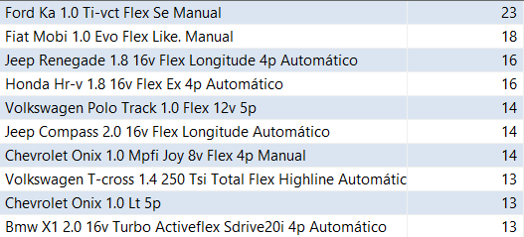concessionária:**

**Pergunta 1**: Quais são os **modelos**, **anos** e **quilometragens** que estão sendo mais frequentemente anunciados e vendidos no Mercado Livre?

Top 10 **Modelos de carros**:

**Classificação por Ano do Veículo:**

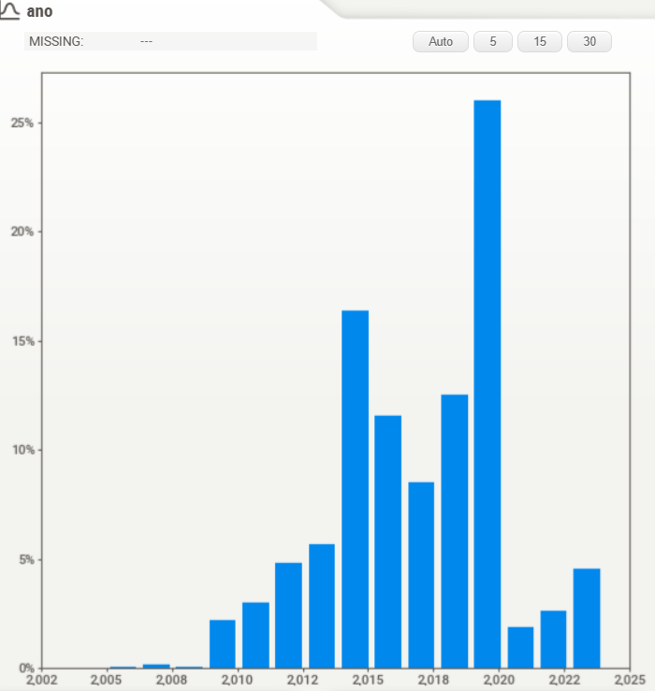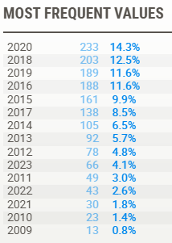

**Quantidade por quilometragem:**

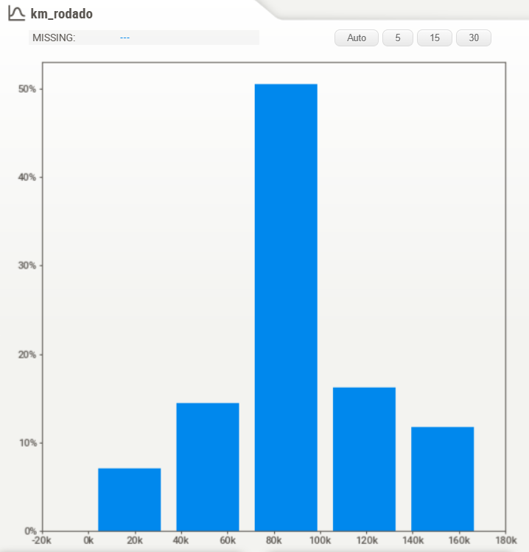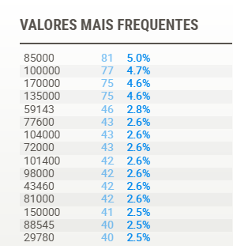

**Pergunta 2**: Como a **quilometragem** dos veículos influencia seus **preços** no Mercado Livre ?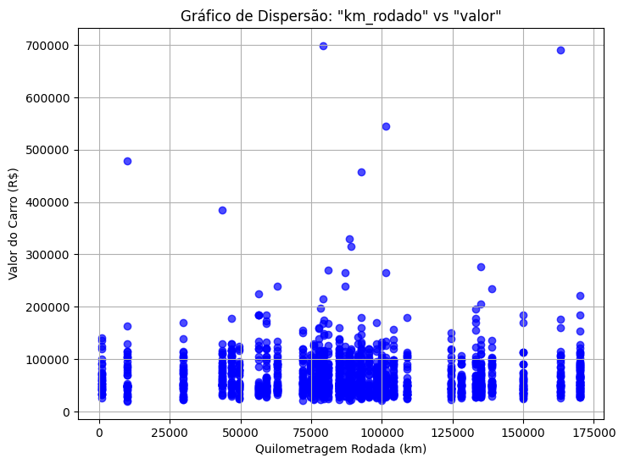

**Conclusão**:

* O gráfico **não há uma tendência linear clara** entre as duas variáveis, **não é possível** afirmar que a quilometragem tem uma correlação muito forte com o preço pois os dados não seguem uma linha contínua.

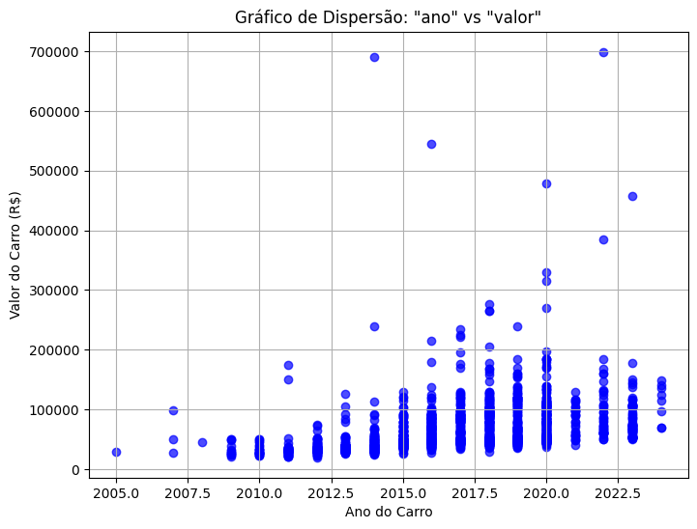

**Conclusão:**

No gráfico vemos uma **correlação fraca** entre as variáveis **VALOR** do veículo e **ANO**, onde podemos ver que os valores aumentam ligeiramente conforme o veículo é mais novo

**Pergunta 3**: Quais são as **faixas de preço** mais comuns para veículos listados no Mercado Livre com características semelhantes?

**top 10 modelos de carros e seu valor**



 